Міністерство освіти і науки України

Національний технічний університет України «КПІ ім. Ігоря Сікорського»

Факультет інформатики та обчислювальної техніки

Кафедра автоматизованих систем обробки

інформації та управління

OLAP та сховища даних

**ЗВІТ**

До комп’ютерного практикуму №2

|  |  |  |  |  |
| --- | --- | --- | --- | --- |
| **Виконав**  **студент** |  | *групи ІП-71 Амброс Всеволод Володимирович* |  |  |
|  |  | (№ групи, прізвище, ім’я, по батькові ) |  |  |
|  |  |  |  |  |
| **Прийняв** |  | *Старший викладач Олійник Юрій Олександрович* |  |  |
|  |  | (посада, прізвище, ім’я, по батькові ) |  |  |

Київ 2019

**1.Завдання**

* 1. Показати ранг кожного товару у групі/категорії (відповідно до зменшення ціни в групі). Запит реалізувати через функції rank() та dense_rank(). Порівняти результати виконання. Крім того сформуйте запит без використання аналітичних функцій.
  2. За допомогою аналітичного SQL сформуйте запит для виведення списку із трьох найдешевших товарів у кожній групі. Крім того сформуйте запит без використання аналітичних функцій.
  3. F1 – продукти по яким здійснюються продажі, f2 – номер місяця, f3 – продажі по товару за певний місяць 2012 року, f4 – продажі по товару за певний місяць 2013 року, f5 – наростаючий підсумок продажів по товару за певний місяць 2012 року, f5 – наростаючий підсумок продажів по товару за певний місяць 2013 року. Крім того сформуйте запит без використання аналітичних функцій.

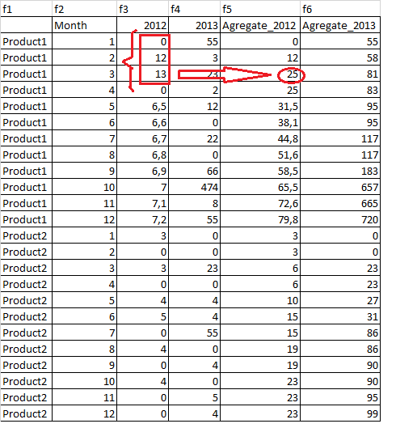

* 1. Показати, які товари по кожній групі мають найбільші та найменші продажі. Крім того сформуйте запит без використання аналітичних функцій.
  2. По кожному товару підрахувати кількість товарів, у яких вартість вища від даного товару у діапазоні від 5 до 10 включно. Наприклад якщо прайс товару 6, то знайти кількість товарів, у яких діапазон прайсів від 11 до 16.
  3. По кожному товару вивести першу(f3) та останню(f4) дату продажів по кожному місяцю, суму продажів (f5), відсоток від річної суми(f6).

|  |  |  |  |  |  |
| --- | --- | --- | --- | --- | --- |
| f1 | f2 | f3 | f4 | f5 | f6 |
| Year | Month | Date_First | Date_Last | S2013 | P2013 |
| Product1 | 1 | 01.01.2013 | 13.01.2013 | 24,00 | 12% |
| Product1 | 2 | 03.02.2013 | 15.02.2013 | 26,00 | 13% |

* 1. За допомогою ROLLUP та CUBE виведіть проміжні суми продажу по групам товарів.

**2.Хід роботи**

* 1. Завдання 1
     1. Rank

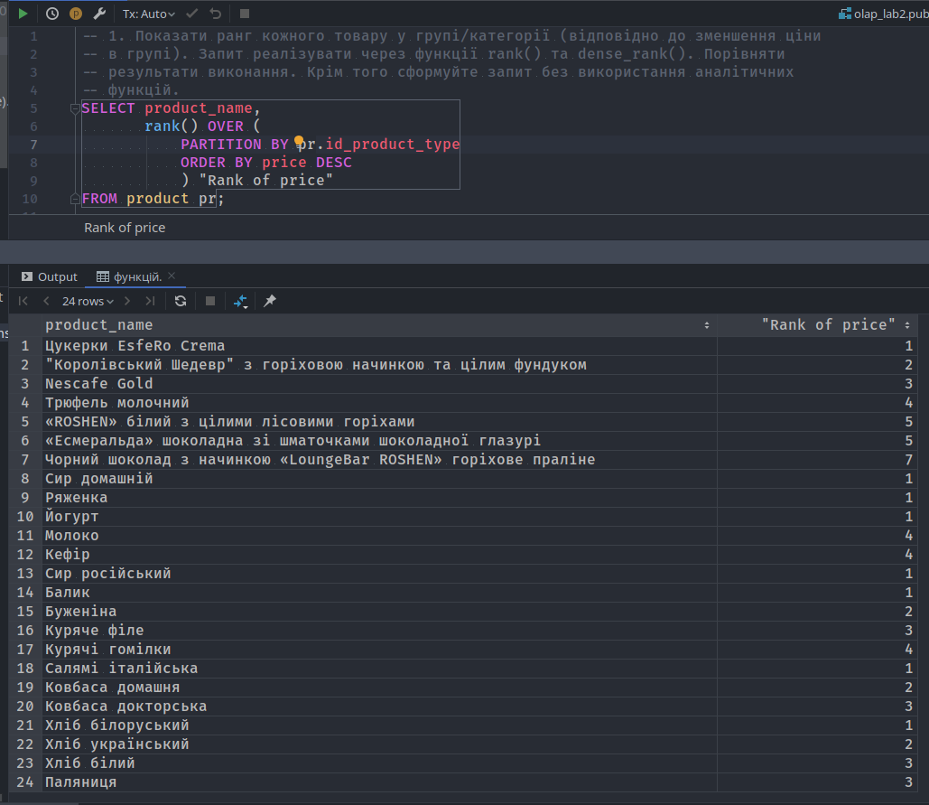

* + 1. Dense_rank

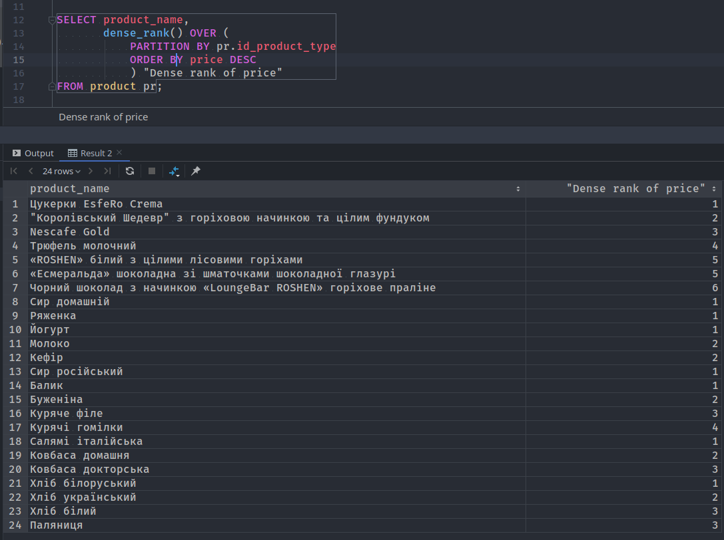

Без використання аналітичних функцій:

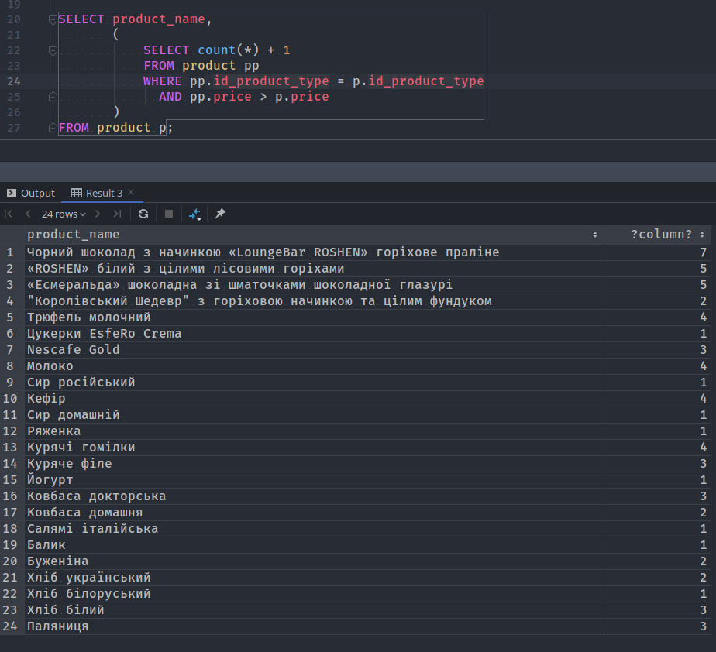

* 1. Завдання 2

З використанням аналітичних функцій:

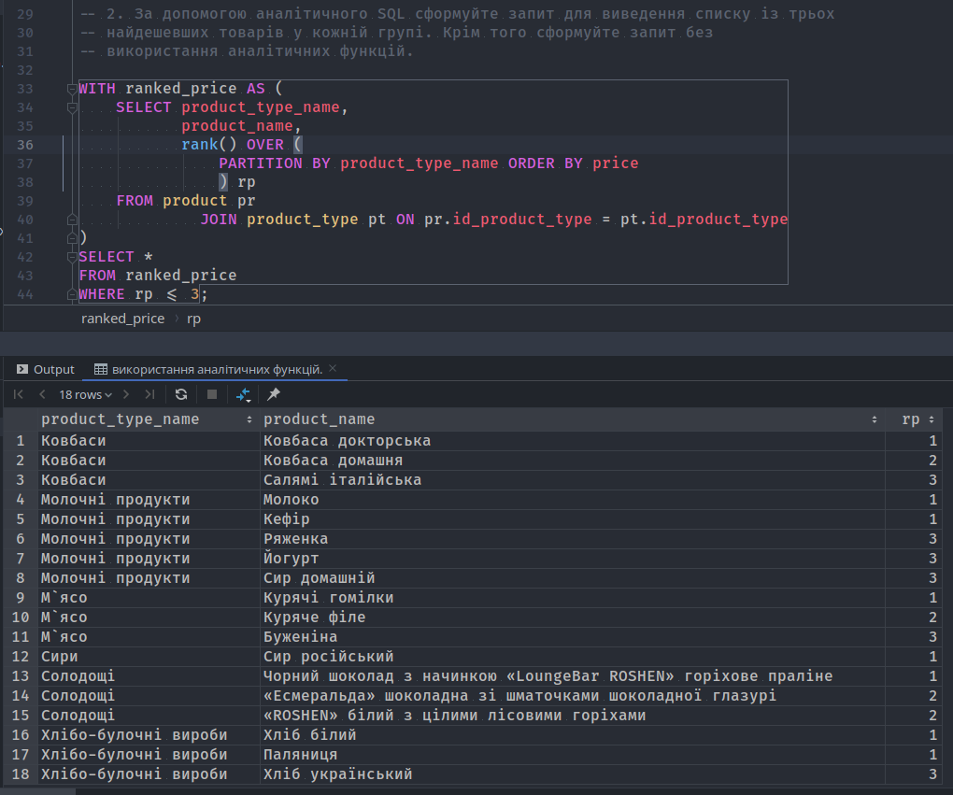

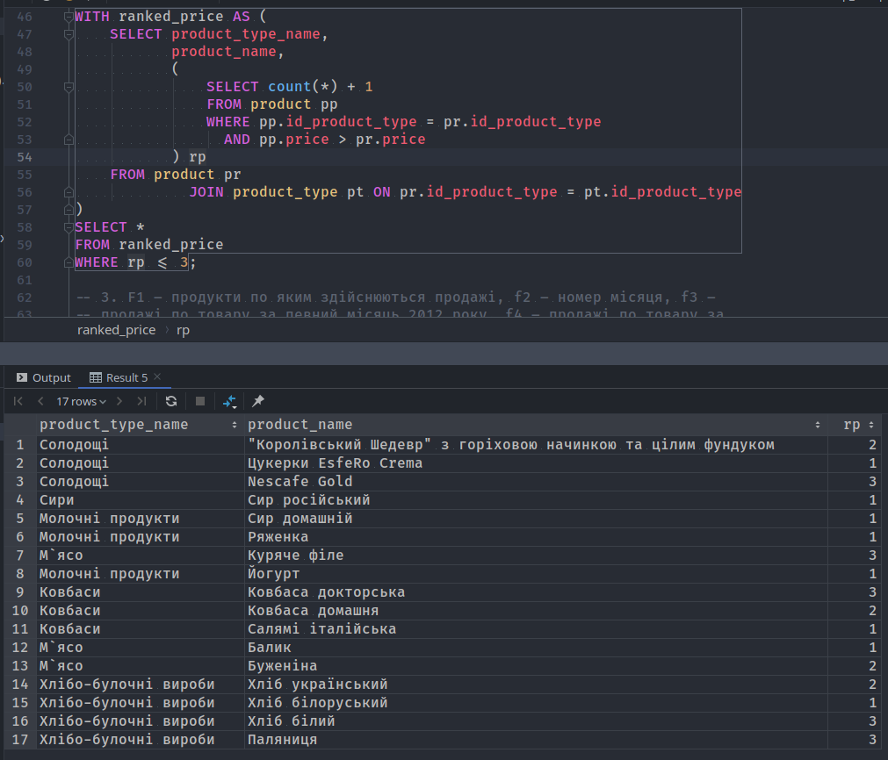Без викор. Аналітичних ф-цій:

* 1. Завдання 3

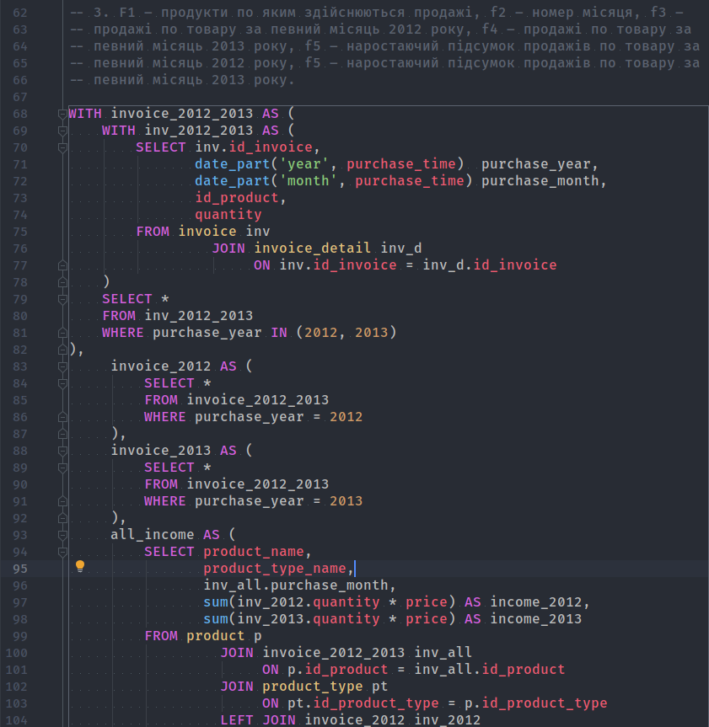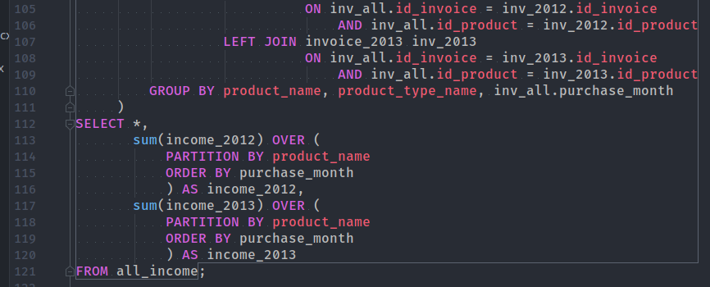

* 1. Завдання 4

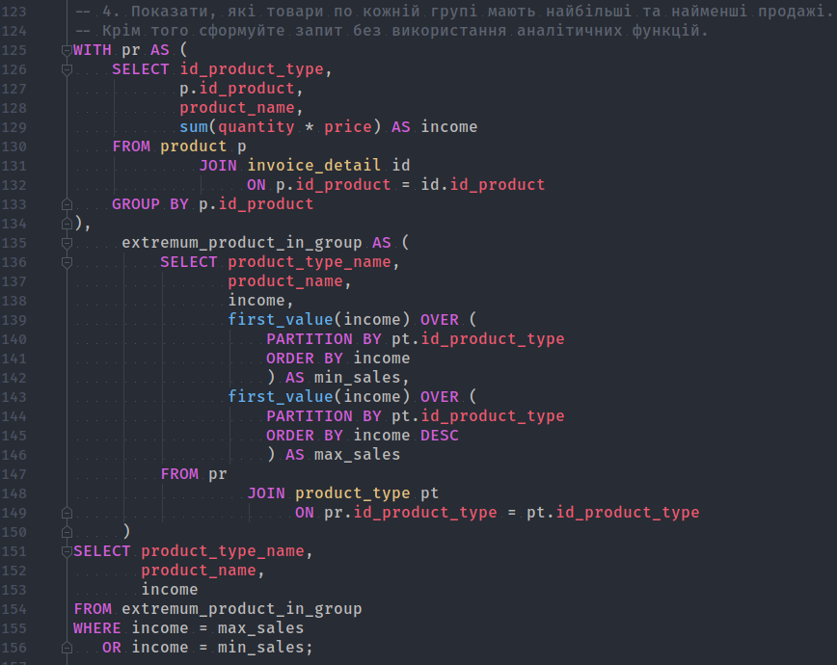

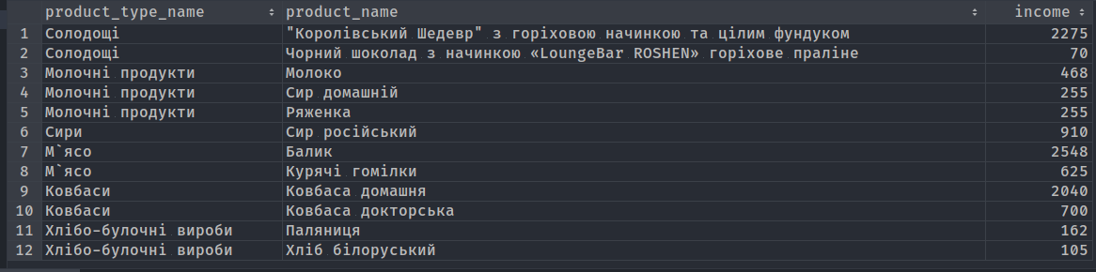

* 1. Завдання 5

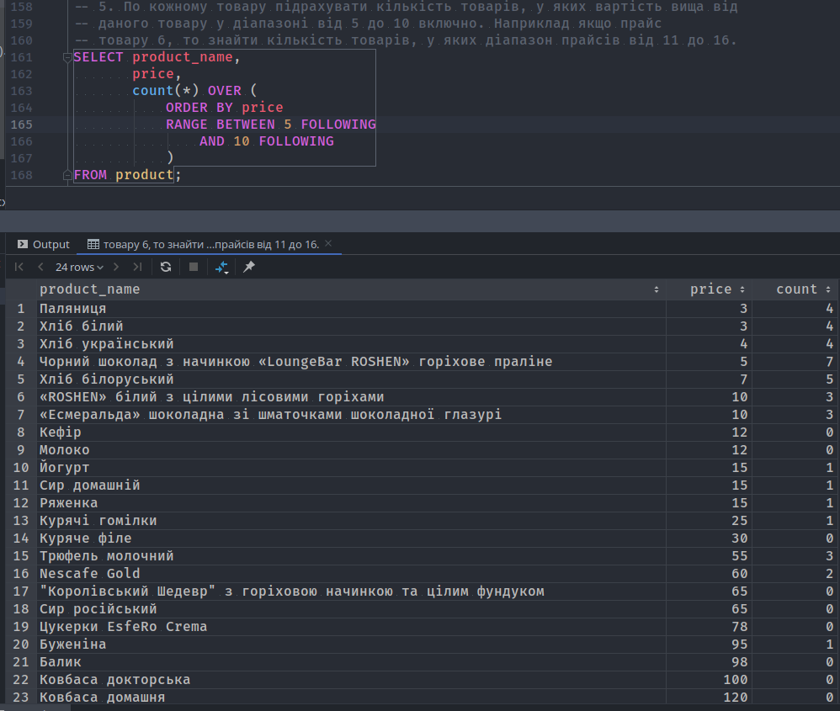

* 1. Завдання 6

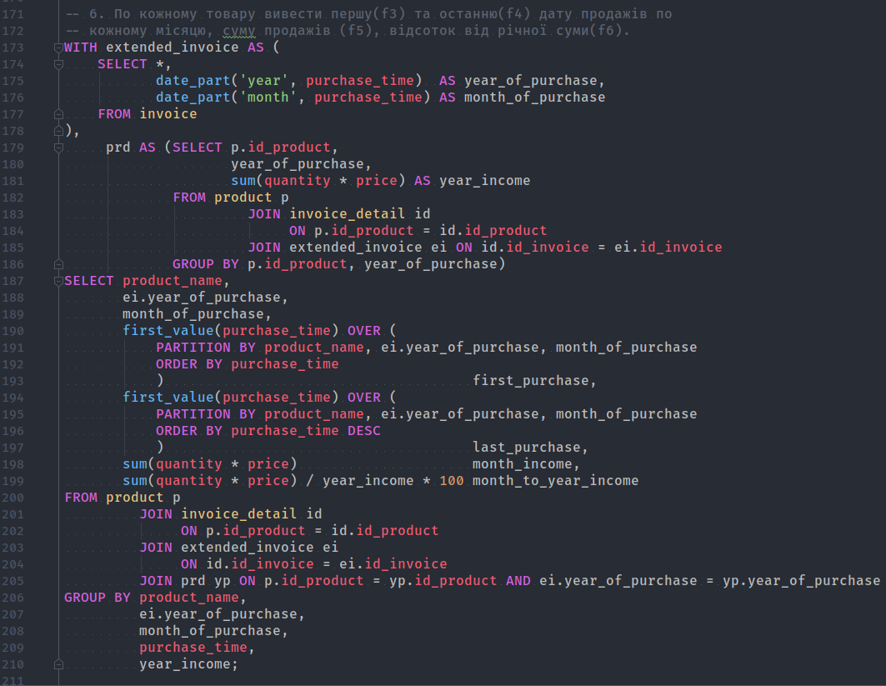

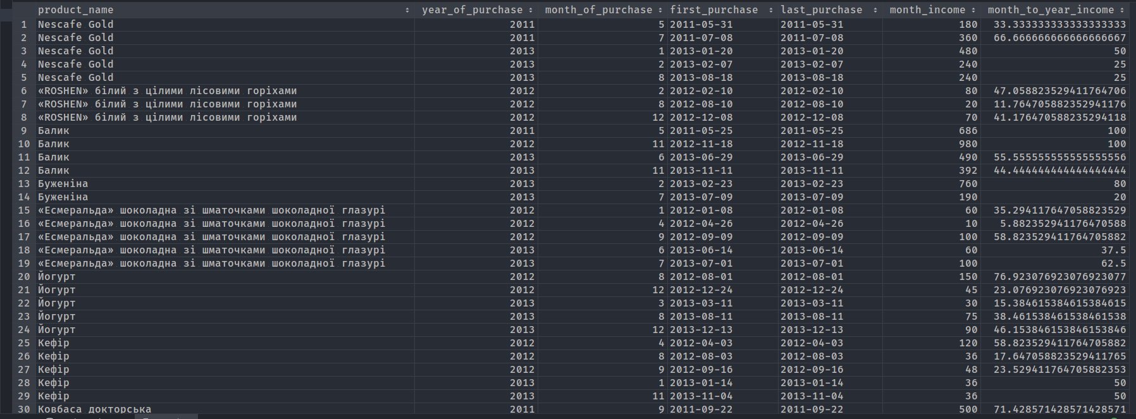

* 1. Завдання 7

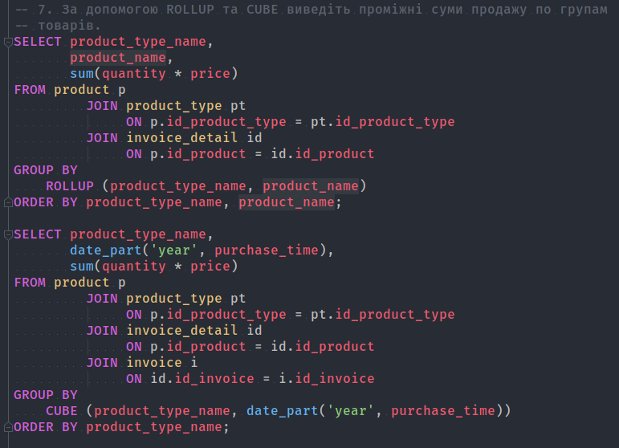

Результат для ROLLUP:

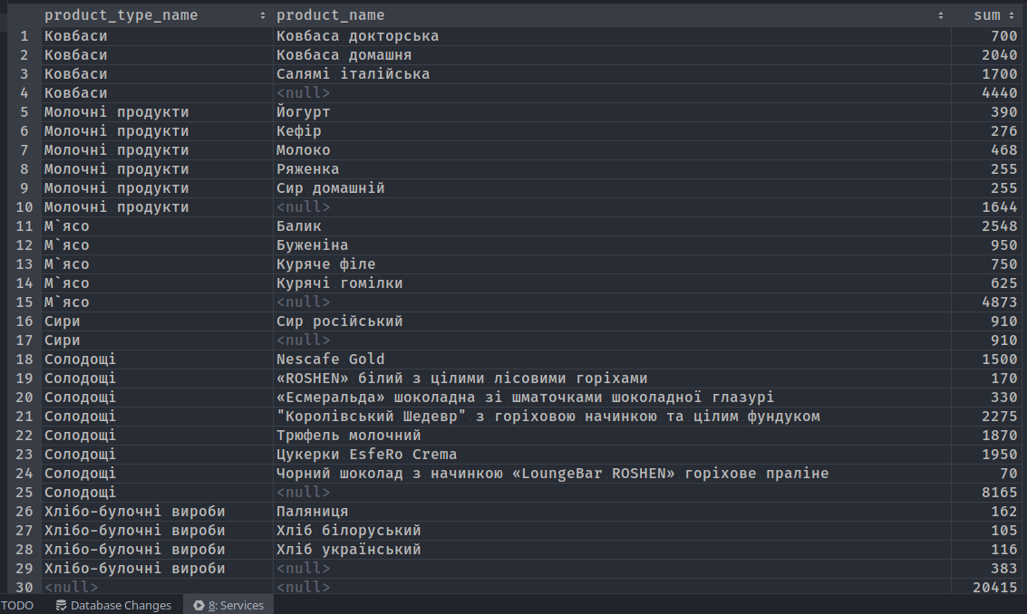

Результат для CUBE:

